尚硅谷大模型智能体之如何编写简历
（作者：尚硅谷研究院）

版本：V1.1.0

- Word简历制作
  - 简历注意事项
          - 全篇字体不要超过三种，可以用“微软雅黑”、“宋体”、“楷体”
          - 注意排版（尽量上下左右对称）、单倍行距或1.5倍行距、标点符号中文
          - 行末标点要统一。（统一加或统一不加）
          - 正文建议5号字
          - 在左上角装订，不要在其它地方装订；
          - 简历要保持整洁，不要折，不要手写改动，最好放在文件袋里；
          - 递交简历时要双手递上，正面要朝向面试官，方便其阅读；

1.2 电子简历文档名称
xxx_大模型开发工程师_xx年_简历.docx
xxx_智能体开发工程师_xx年_简历.docx
说明：boss投递时使用pdf格式。
  - 简历名称
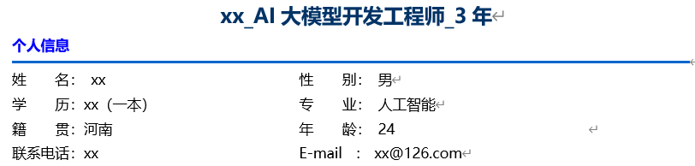
- title不要写“个人简历”，标准写法如上
  - 个人信息
    - 基本情况
- 必填的：姓名、年龄、性别、工作年限、联系电话、邮箱（不要用qq邮箱）
- 选填的：学历、专业、籍贯、学校（好的写上）
  - 是一本的、211的、985的、双一流的，标识清楚
  - 民办本科，甚至更低的，就不建议写学校名了。可以写本科（统招）
- 加分项：个人网站、github地址、发表论文、技术博客地址、公众号地址 （如果粉丝量大，加星多，很牛）
- 不要填的：身高、体重、血型、星座、照片？不要！
    - 参考模板
  - 教育背景或获奖情况(可省略、位置可前可后)
    - 教育背景
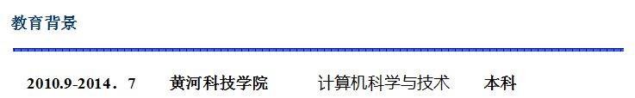
    - 获奖情况
          - 英语四、六级，具备良好的英语阅读能力；（也可放到个人基本情况里。）
          - 在校期间多次获校一等奖学金、二等奖学金、国家级奖学金
          - 获得过社会实践优秀学生、优秀学生会干部等荣誉
（4）参加过蓝桥杯、ACM/CCPC、天池大赛等，获得省级以上奖项
（5）大学或工作期间发表过大模型相关论文
（6）项目获得了技术研发部门的好评并获得公司颁发的10万元项目奖金
说明：学历好的（比如211、985、双一流的），可以将教育背景放到工作经历前。
  - 求职意向
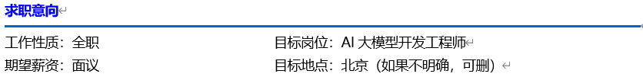
- 目标地点：在哪个城市就业，目标地点就是那个城市。如果不确定必须在某城市工作，最好就不写了。见面再说。空缺项可以改为：到岗日期。
- 到岗日期：在职，月内到岗；月内到岗；已离职，随时到岗；随时到岗
- 期望薪资：面议
  - 专业技能
    - 用词修饰
- 最高级：精通
- 第2级：熟练掌握/熟练使用
- 第3级：深入理解
- 第4级：熟悉
- 第5级：了解
    - 公式
（修饰词） xxx技术，及 xxxx（相关深层次的理论知识）
    - 具体技能点
      - 开发工具
- 编程语言：熟练掌握 Python 及 NumPy、Pandas 数据处理；熟悉 Java/C++ 等开发语言，可适配多场景开发。​
- 模型工具链：熟练使用 Hugging Face Transformers 调用预训练模型，熟悉 PEFT 与 Accelerate 等训练方式。​
- 工程化工具：熟练掌握 Docker 封装隔离环境、K8S 编排容器。
      - Python基础
- 语法与数据结构：熟练使用 Python 语法，精通列表、字典等数据结构的高效操作。​
- 文件操作与异常处理：能读写多种格式文件，熟练掌握异常处理，保障程序稳健运行。​
- 模块与包管理：熟练使用 pip、conda、uv 等模块包管理工具，围护稳健的运行环境。
      - 数据分析
- 数据处理：熟练使用 Pandas进行高效的数据清洗、转换工作，构建可靠的数据集。
- 数据可视化：熟练 Matplotlib、Seaborn 制作各类可视化图表。
- 统计分析：熟悉描述性统计、回归等方法，能用 SciPy 开展统计计算分析。
- 数据库操作：熟练掌握 SQL 操作 MySQL/PostgreSQL，了解连接池优化数据库访问性能。
      - 大模型框架原理
- Transformer 体系：深解 Transformer 核心组件，熟悉 BERT、GPT 等变体结构特点。​
- 模型架构与优化：了解模型架构对性能的影响，掌握 AdamW 等优化器与梯度裁剪等技巧。​
- 预训练与微调：理解大模型预训练通用逻辑，掌握适配特定任务的大模型微调方法。​
- 熟悉大模型的缩放定律，了解参数量、数据量与性能之间的正比例关系，持续关注大模型领域最新研究趋势。
      - 大模型微调
- 微调方法与策略：掌握全参数/PEFT微调，能够依据任务、资源情况，选择部分层冻结、预热、学习率衰减等策略。​
- 数据准备与处理：熟悉数据清洗、数据增强流程，构建高质量的微调数据集。​
- 微调过程与优化：熟悉大模型微调原理，能合理调整训练策略避免模型训练过拟合 / 欠拟合。​
- 模型评估与部署：用 BLEU 等模型性能评估指标，了解vllm部署大模型的方法。
      - RAG
- RAG 框架原理：深解检索增强生成逻辑，熟悉检索器与生成器协同工作机制。​
- 检索技术应用：熟用向量/ VSM检索技术，掌握 TF-IDF、BERT Embeddings 文本向量化。​
- RAG 实践与优化：熟悉Advance RAG、Agentic RAG，rerank、rrf方法，有效优化生成文本质量。​
- RAG 应用场景：了解智能问答等应用场景，能够设计适配需求的RAG解决方案。
      - 大模型应用
        - Langchain
熟练使用 LangChain 框架及其组件memory、tools、model/io、chain等，深入理解 RAG 技术及 Agent 原理和应用
熟练使用 LangChain 快速构建基于企业级私域数据的智能问答及Agent应用。
熟练使用 LangChain 框架，集成多种大语言模型以构建高级 NLP 应用，如问答系统、文本生成和对话系统。
基于LangChain框架，设计和开发公司特定场景应用的Agent，包括多轮对话系统和复杂任务链条的开发等。
熟练使用LangChain框架、自定义工具、prompt+few-shot提示工程，构建问答系统、文本生成和对话系统。
熟悉 Agent 设计方法，包括React、FunctionCall，嵌入记忆，反思、规划、行动能力构建；能根据业务需求构建测试数据集，对提示词进行优化
        - LangGraph
熟练使用LangGraph框架及核心组件（StateGraph、节点/边、Checkpoint等），深入理解图结构Agent原理、状态流转及多Agent协作，掌握非线性工作流编排技术。
熟练使用LangGraph构建企业级私域数据智能问答及多Agent应用，依托状态共享能力实现任务闭环管控与持久化运行。
熟练使用LangGraph集成大语言模型与外部工具，构建多步骤推理、闭环对话、多角色协作Agent等高级NLP应用。
基于LangGraph设计开发企业场景复杂Agent及工作流，含多轮闭环对话、多Agent协作及复杂任务编排，适配多业务场景。
熟练使用LangGraph、自定义节点/工具及提示工程，结合状态管理，构建高效可控的NLP应用，保障工作流稳定可调试。
熟悉LangGraph Agent设计方法，掌握状态定义、条件路由、Plan-and-Execute架构，具备反思优化能力，可优化节点逻辑与提示词提升执行效率。
        - Coze、Dify
使用 Dify+本地大模型快速构建企业级智能体应用。
熟练使用Coze、Dify平台，私有化部署Dify + 本地大模型快速构建企业级智能体应用。
熟练使用Dify平台搭建公司各种业务场景的工作流和agent智能体，并且做api调用和优化应用等。
熟练运用Coze、Dify平台开发智能体，涵盖提示词工程、RAG 知识库搭建、Workflow、多种工具的使用
        - 大模型部署
掌握本地/云平台部署Dify、Coze及Ollama、XInference平台下DeepSeek/Qwen/GPT、Embedding Model、Rerank Model的部署
掌握阿里云/腾讯云的Docker及Dify、Coze部署，AutoDL平台Ollama、XInference及各种嵌入模型、重排序模型部署
    - 参考案例1
          - 熟悉 Python，熟练掌握 Python 基础语法、基本数据类型、文件读写。熟练使用迭代器、生成器、装饰器、多线程、多进程进行编程。
          - 熟练使用 MySQL，熟悉 SQL 语法，熟练使用 pymysql、SQLAlchemy 等进行数据库操作。
          - 熟练使用 pandas 处理数据，对数据进行清洗、转换、处理缺失值等。熟练使用 Numpy 进行数组与矩阵运算。
          - 熟练使用 Matplotlib、Seaborn 绘制各类图表，熟练使用 Trnsorboard 记录模型训练过程。
          - 熟悉 RNN、LSTM、GRU 等结构，熟练使用 RNN 等实现语言模型任务。熟悉 Seq2Seq 架构。
          - 熟悉 Transformer 架构与注意力机制，熟悉 BERT、GPT、T5 等预训练模型的结构与微调。
          - 熟练使用 Hugging Face Transformers，结合 PEFT、Accelerate 高效训练模型。熟悉 NLP 各种任务的模型训练与评估。
          - 熟悉 GPT、LLama、Qwen 等大模型架构。熟悉 MoE 混合专家模型架构。熟悉缩放定律。
          - 熟悉 LayerNorm、RMSNorm等归一化方式，熟悉GELU、SwiGLU等激活函数，熟悉RoPE位置编码，熟悉 MHA、MQA、GQA 等注意力机制。
          - 熟悉 Warmup、Annealing 等学习率调度策略。熟悉大模型的 SFT、RLHF等训练方式。熟悉拒绝采样数据增强技术。熟悉知识蒸馏技术。
          - 熟悉分布式训练技术，熟悉数据并行、流水线并行、张量并行、零冗余优化器等显存优化技术。熟悉 AMP 自动混合精度训练技术。
          - 熟悉 PEFT，熟悉 LoRA，QLoRA 等高效微调方法。熟悉 KV Cache 推理加速技术。熟悉 vllm 部署模型。
          - 熟悉 LangChain 组件（Prompts、Chat Models、Memory、Chains、Agents、Retrieval等），熟悉 Agent 设计（FunctionCall Agent、ReAct Agent）。
（14）熟练使用LangGraph框架及核心组件（StateGraph、节点/边、Checkpoint等），深入理解图结构Agent原理、状态流转及多Agent协作，掌握非线性工作流编排技术。
（15）熟悉 RAG 索引检索生成流程，熟悉文档解析，多种文本分块方式，多种文档索引方式。熟悉 RAG 的检索前与检索后处理，如查询扩展、查询转换、HyDE、混合检索、rrf重排序等。
（16）熟悉多种 RAG 指标和能力的评估，熟悉 RAGAS 评估框架的使用。熟悉 GraphRAG 的工作流程。
（17）熟悉 Vit 架构、扩散模型、Unet 网络、CLIP 架构等。
    - 参考案例2（广泛适用性）
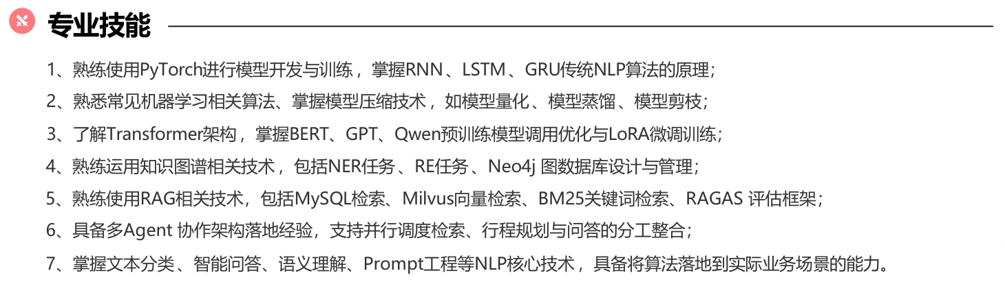
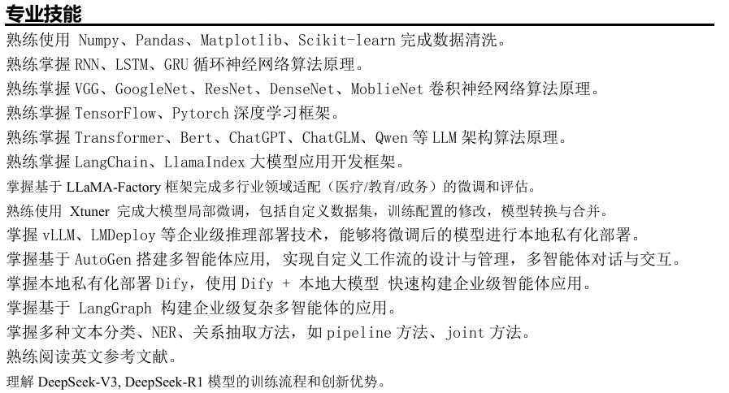
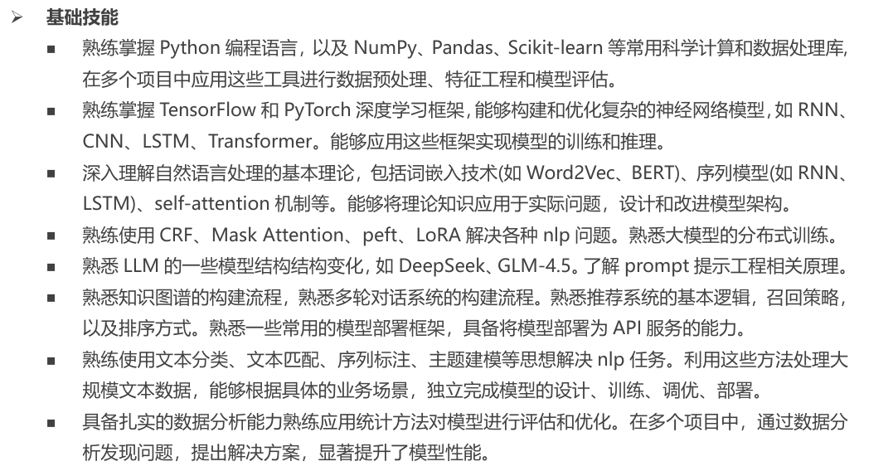
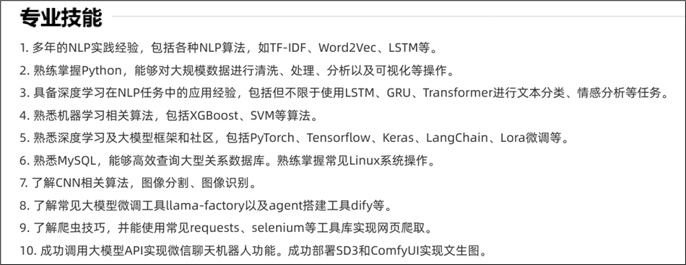
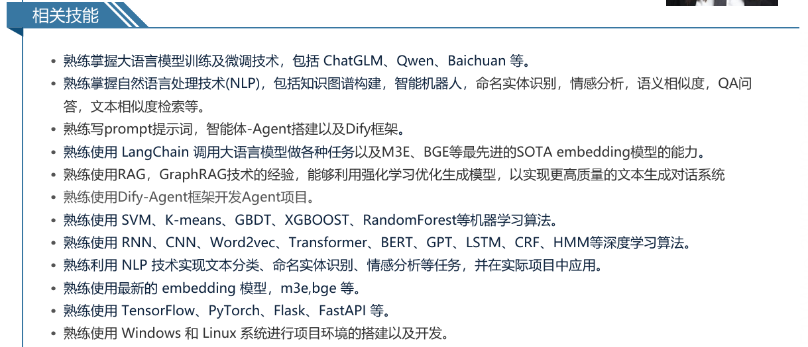
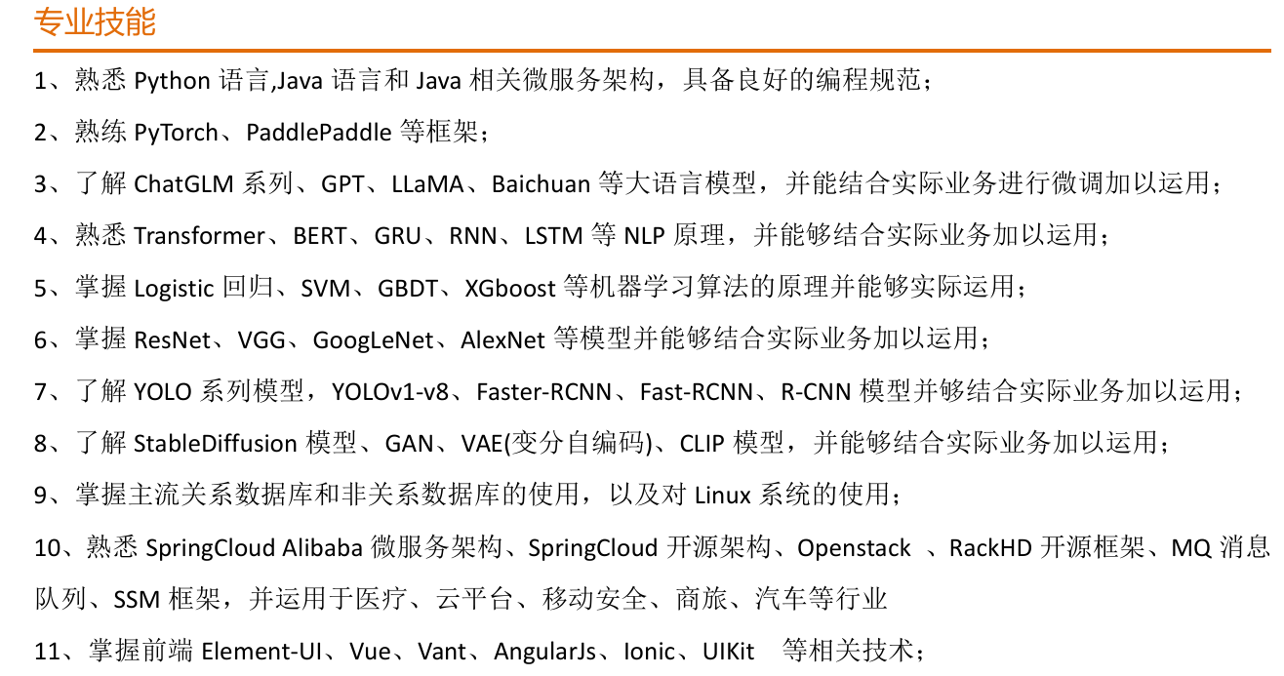
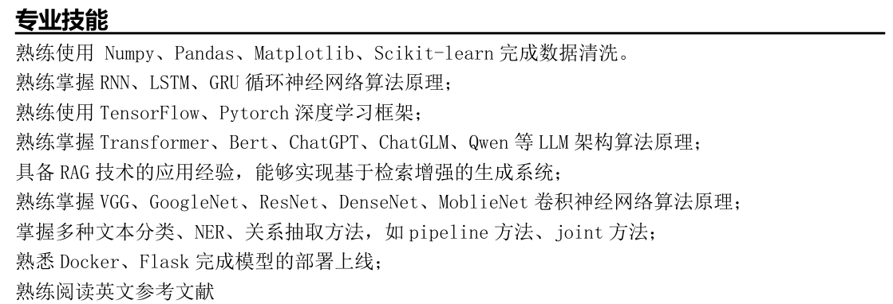
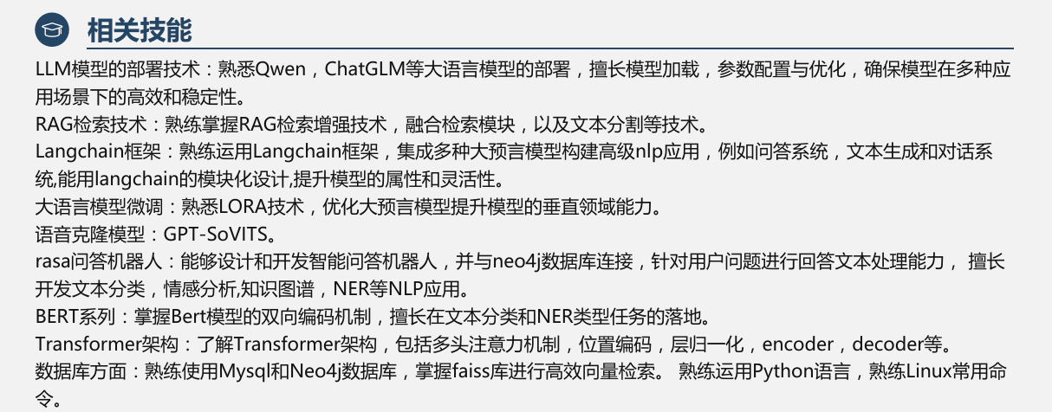
    - 参考案例3（工作年头>5）
适合：工作年头> 5年&经验多的：
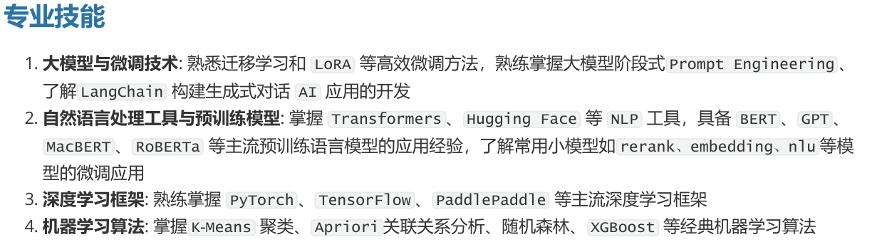
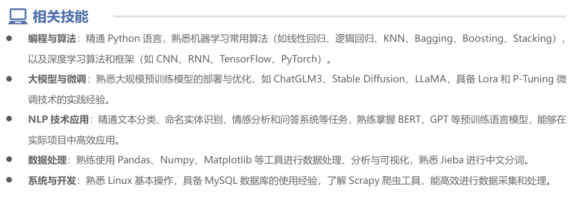
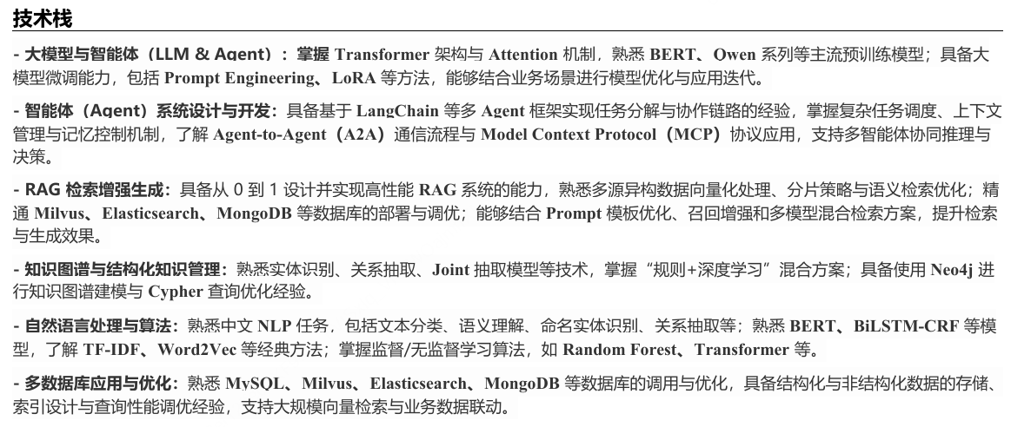
或者
技术技能栈：
技术领域：分布式、算法、深度学习、NLP、RAG、Agent、强化学习、多模态
业务领域：（一方面是行业领域，如金融、电商、电信等，另一方面是业务领域，如 CRM、支付、物流、商品等。）
经验和软技能：（带过多少人的团队、有多少年的项目管理经验、学习能力如何、执行力怎么样、设计过什么样的系统）

  - 工作经历
    - 公司选择
1、知名度较高的公司，不推荐选择。
2、员工人数推荐在500-1500左右。100人以下不推荐。
3、建议优选xxx公司的地方分公司，便于第三方背调时方便沟通
4、收集公司基本信息，主要关注公司发展史、主营业务、是否存在母公司等信息。
5、联系方式通常是无法联系到人事及开发部门的，但最好打个电话确认下。
6、牢记公司地址，了解周边环境，标志性设施、交通设施需牢记。
7、确定租房位置、通勤情况。
8、公司有智能化产品时，将工作经历与智能化产品适当结合。

    - 参考模板
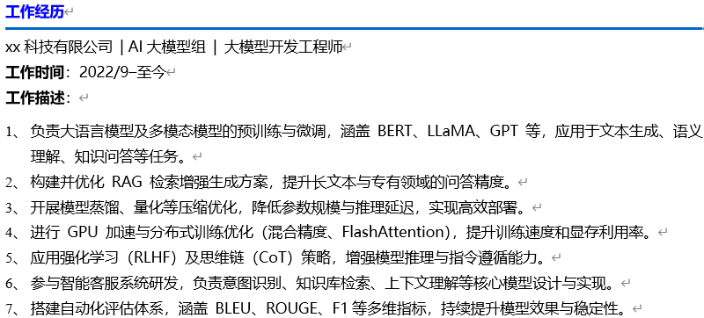
- 工作描述部分：可以去boss直聘上薅羊毛。
  - 一般3-4条即可。
    - 参考样例1
1、负责大语言模型及多模态模型的预训练与微调，涵盖 BERT、LLaMA、GPT 等，应用于文本生成、语义理解、知识问答等任务。
2、负责构建并优化 RAG 检索增强生成方案，提升长文本与专有领域的问答精度。
3、开展模型蒸馏、量化、剪枝等压缩优化，降低参数规模与推理延迟，实现高效部署。
4、进行 GPU 加速与分布式训练优化（NCCL、混合精度、FlashAttention），提升训练速度和显存利用率。
5、负责应用强化学习（RLHF/RLAIF）及思维链（CoT）策略，增强模型推理与指令遵循能力。
6、参与智能客服系统研发，负责意图识别、知识库检索、上下文理解等核心模型设计与实现。
7、负责搭建自动化评估体系，涵盖 BLEU、ROUGE、F1、MMLU 等多维指标，持续提升模型效果与稳定性。
    - 参考样例2
1、大模型研发与微调：负责公司核心大语言模型的训练、优化与场景化微调，提升模型的推理能力与指令遵循能力。
2、推理加速与模型优化：负责推进模型压缩、量化与加速技术的落地，显著提升推理效率并降低部署成本。
3、GPU 性能优化：从训练与推理两端优化 GPU 使用效率，提升大模型研发迭代速度。
4、RAG 与多模态系统建设：负责搭建基于 RAG 的行业知识问答系统，并融合多模态能力，增强问答准确度与信息覆盖。
5、模型对齐与强化学习：参与 RLHF 等对齐技术实践，改善模型输出的安全性与可靠性。
注意：工作描述不宜描写太多工作细节。细节放到项目部分再说。
    - 用词参考
参与…核心功能、负责、担任、核心角色、改造了、提高了、提升了、解决了、优化了、推动了、制定了、解决了、成功应对了、降低了、多次提出并落地等
  - 项目经历
    - 默认模板
默认模板：
项目名称： 起止时间：（boss上写，word简历不要写）
项目描述：（或项目背景，让每一条项目描述，都落在具体的功能或业务上。最多4行）
技术选型（或技术栈）：
个人职责：（突出负责功能的亮点，多的话可以5-6条）
项目成果：（或亮点，项目成果展示，突出数据，3-4条即可，或一段两三句）
或者
项目名称： 起止时间：（boss上写，word简历不要写）
项目描述：（或项目背景，让每一条项目描述，都落在具体的功能或业务上。最多4行）
技术选型（或技术栈）：
职责描述：（突出负责功能的亮点、难点，简短）
工作内容：（可以写5-6条）
项目成果：（或亮点，项目成果展示，突出数据，3-4条即可，或一段两三句）

    - 参考示例
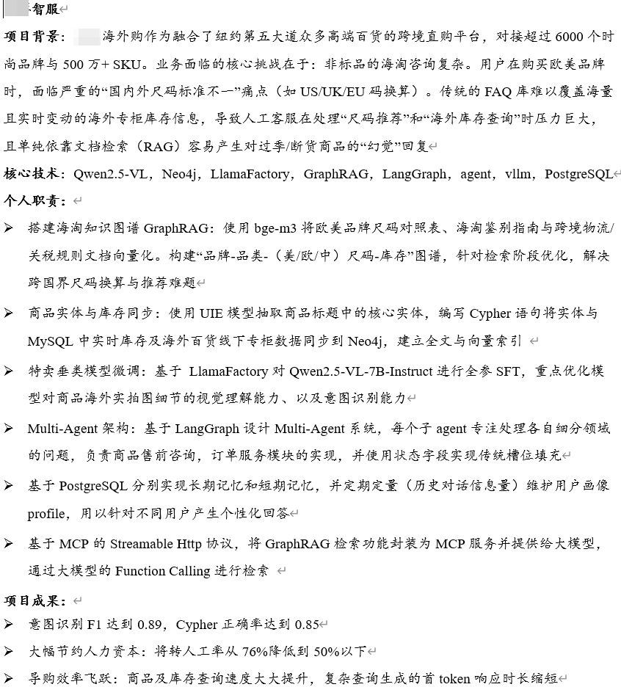
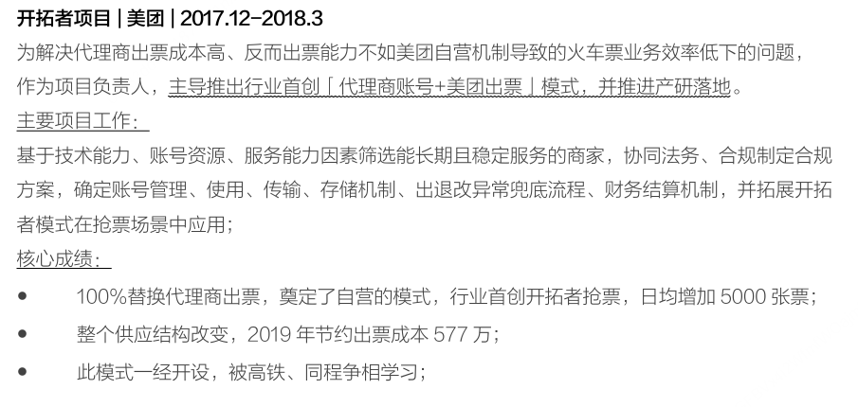
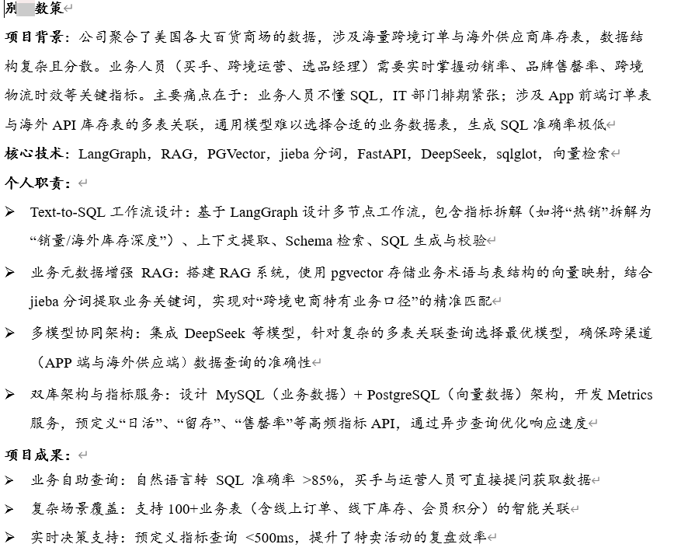

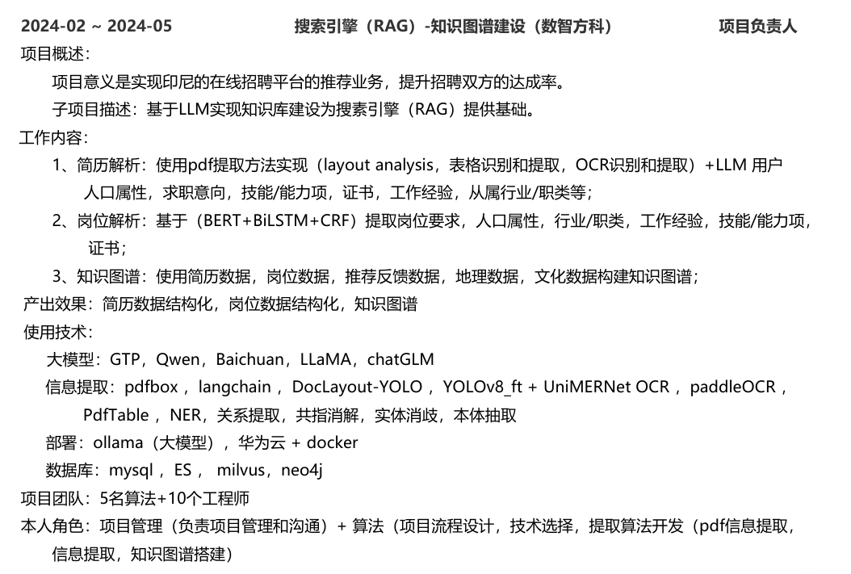
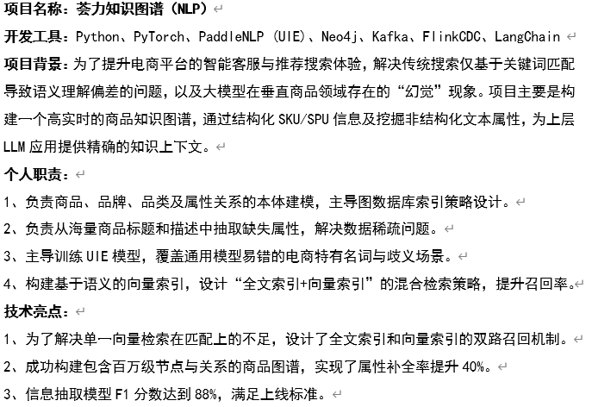

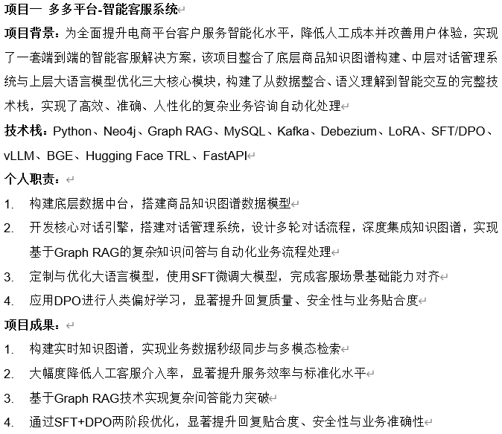

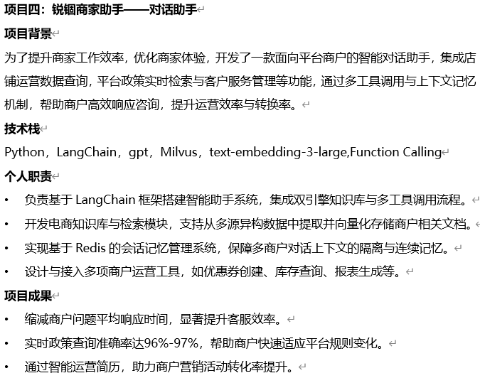

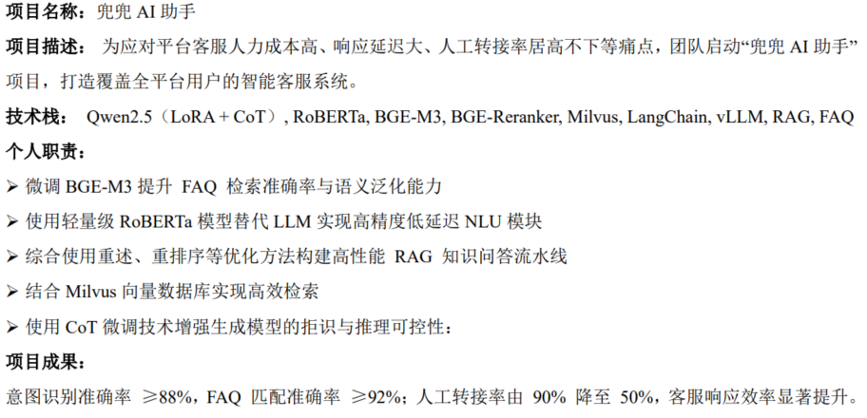

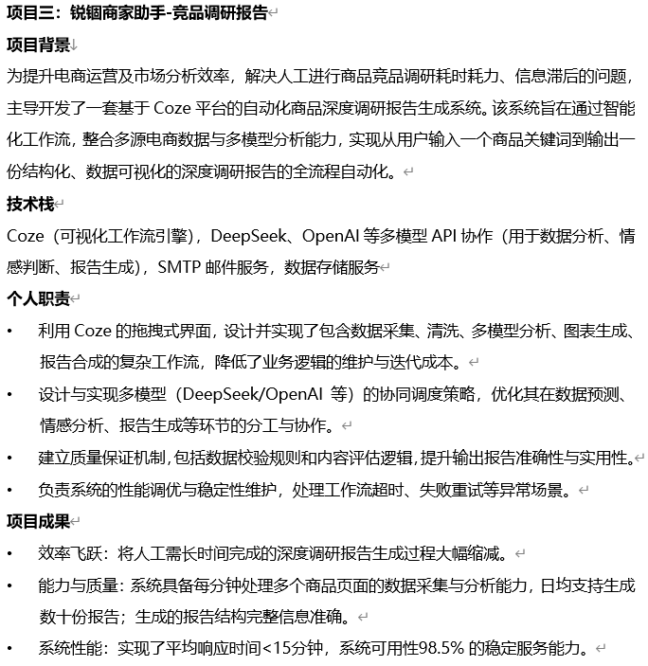

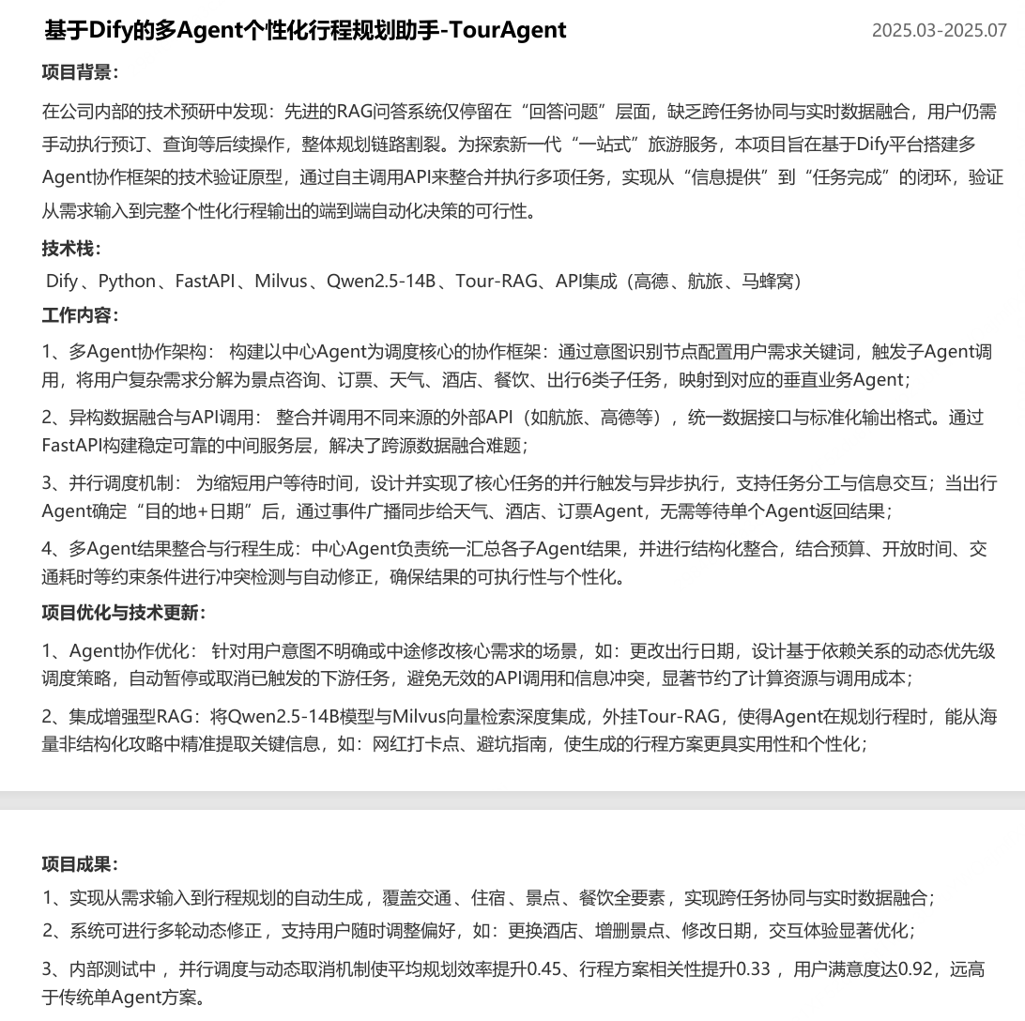

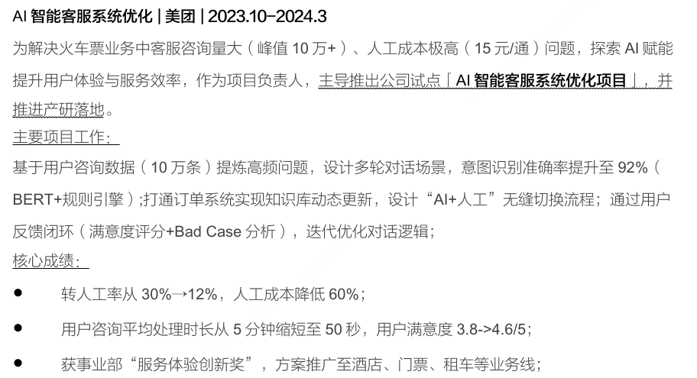

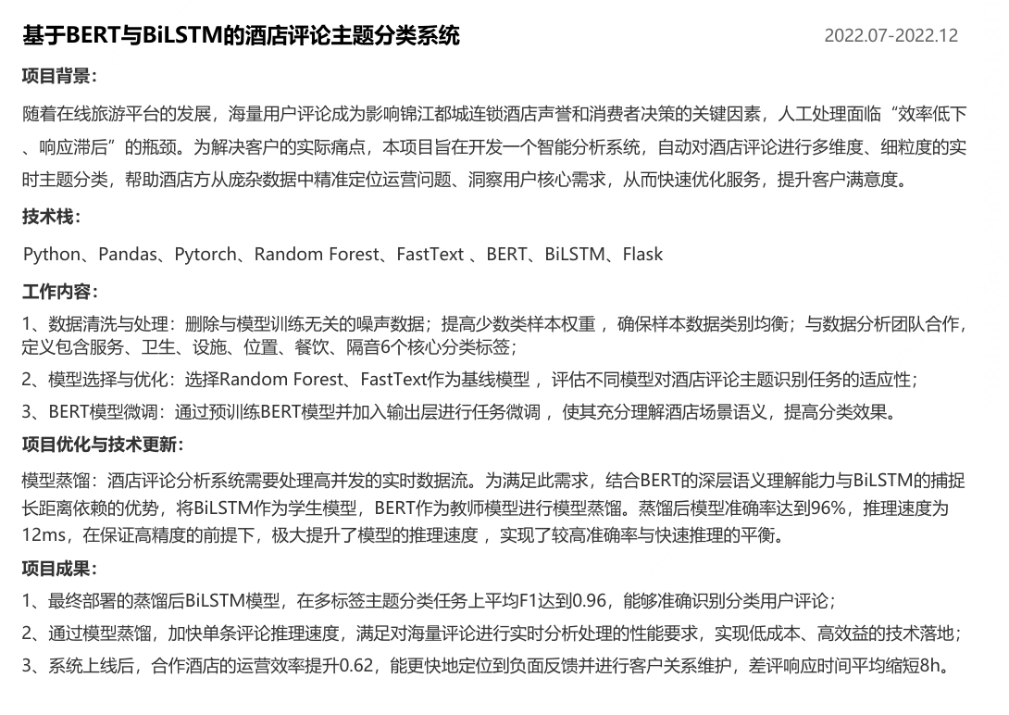

    - AI辅助
使用ChatGPT、腾讯元宝或者豆包都可以。参考：
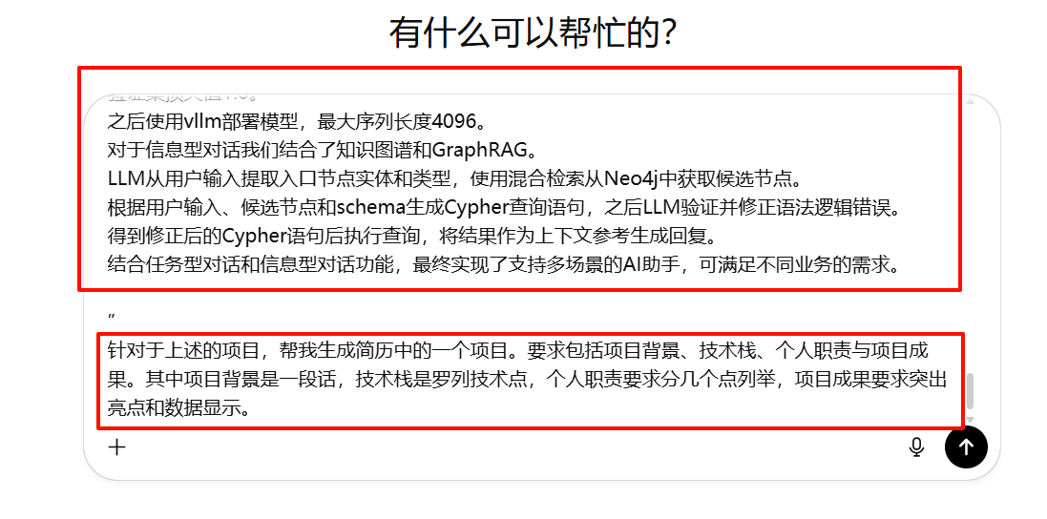
生成参考如下：
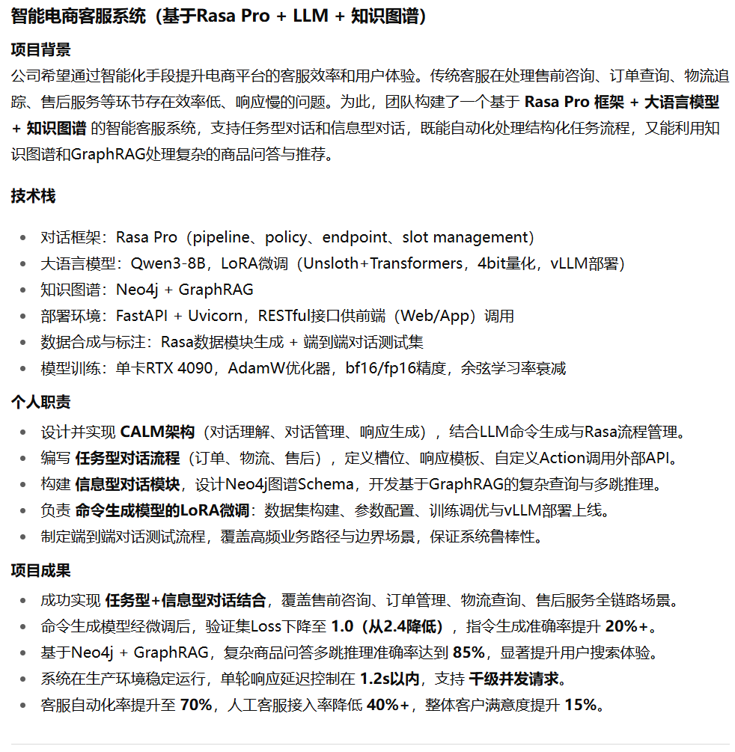
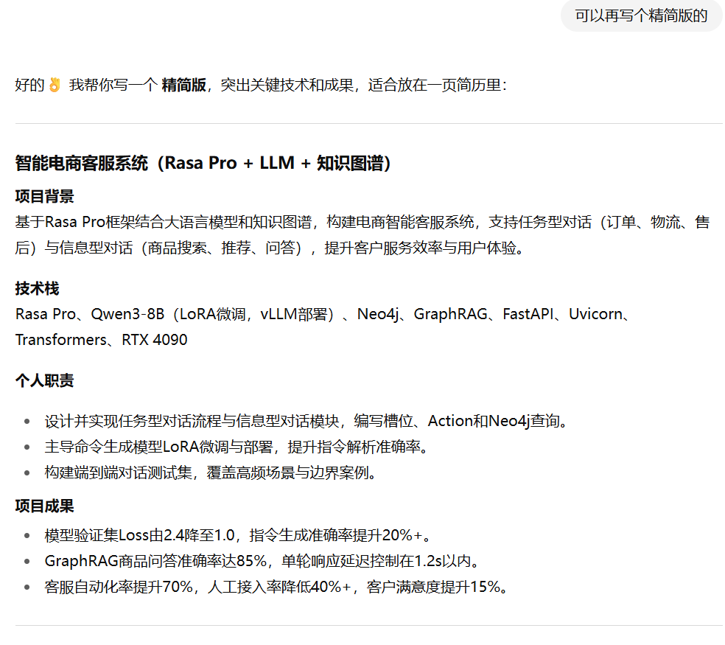
  - 个人优势(可提前，>=5)
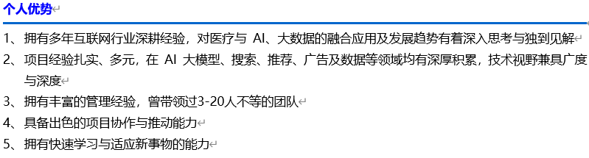
参考模板：
xx年的xxx经验（说明你的主业）
xx年的团队leader经验（说明你的领导力）
擅长xxx架构、yyy技术框架（说明你的专业和专攻）
多年互联网和金融行业背景（说明你的行业背景）
说明：适合工作5年及以上经验的小伙伴。
  - 自我评价

        - 参考
个人技能方面，具有良好的编程基础和编程习惯。性格坚韧随和，善于与他人沟通，喜欢听取他人意见，为人谦逊。有较强的学习和组织能力，喜欢团队合作并愿意为团队倾其所能。工作上认认真真，勤勤恳恳，力求做到最好，希望将所学在工作中学以致用。期待自己的成长。

        - 参考
- 性格温和，待人真诚，善于沟通，乐于助人，有着良好的人际关系。乐于接受新事物，抗压能力强；
- 本科期间成功加入中国共产党，并参加献血等公益活动，有较强的服务意识和团队协作能力；
- 善于思考，乐于专研，不怕苦不怕累，对工作有着浓厚的兴趣，希望能挑战困难任务，相信自己会在工作中取得不错的成绩；
- 工作期间，认真负责，勤于学习，在不断提升自己专业知识的同时，不断学习各种相关知识，全方面提升自己；

        - 参考
- 有良好的团队合作意识，具有独自面对压力解决问题的能力；
- 具备很好的理解能力和自学能力，能快速掌握一门技术的基本技能；
- 为人乐观，积极主动，对工作尽心尽力；

        - 参考
- 我是一个热爱研发工作的人；
- 多年的工作，积累了丰富的专业知识、产品经验，也形成了技术管理方面的一些方法、认识。可以完成从设计选型到量产测试通过的一系列工作；
- 对于研发工作的热情，以及不断加强的能力，再加上贵公司给予的机会和信任，必将会化合成一次愉快的合作，一个成功的结果；

        - 参考
本人上进心强、勤于学习，自学能力较强，对待学习和工作认真负责、时间观念强烈、对自己要求严格、能够吃苦耐劳、性格乐观；能不断提高自身的能力与综合素质，有爱心，做事认真细致，对待工作认真负责，善于沟通、协调，有较强的组织能力和团队意识；

        - 参考
- 工作经验丰富，刻苦专研，具有优秀的个人品质；
- 对生活乐观，积极向上。对自己从事的工作有精益求精的态度，能与人为善，崇尚团队合作；

        - 参考
- 优秀的学习和沟通能力；善于独立思考，有一定的分析解决问题的能力；
- 自我驱动能力强，实事求是，踏实肯干，乐于奋斗和分享，与团队一起成长；
- 细节控、大局观、抗压、上进、学习能力强；
- 为人踏实、责任心强，有较强的钻研精神和团队合作意识；
- 责任心强，良好的沟通和协调能力，较强的独立分析问题和解决问题能力；

        - 参考
- 坚持每天晨跑 (说明你很有毅力)
- 喜欢看电影，习惯给看过的每部影片写影评(说明你喜欢思考总结、爱分享)
- 有毅力，爱攻坚。曾半年成功减肥 20 斤(说明你肯吃苦、意志强)
- 从学校毕业，保持每月至少读 2 本书的习惯。

        - 参考
- 对新技术有热情，深入研究过xxx、yyyy技术，对xxx技术有深入理解；了解过哪些开源项目，fork过多少项目
- 乐于从事有挑战性的工作，曾担任xx项目组长，在xx困难的条件下，解决了 xx 问题，取得了 xx 成果
- 善于总结，乐于分享。曾发布过xx篇技术文章，xx个技术总结
终身学习者

- 网上简历制作
略

